**商旅通B+自动化测试POSTMAN工具操作指南**

目录

一：概述 1

二：详细说明 2

商旅通B+服务接口调用规范 2

2.1调用商旅通B+接口的顺序 2

2.2 POSTMAN的使用 3

2.3 变量的配置 4

三：用例的执行 5

3.1 通过POSTMAN直接执行测试用例 5

3.2 通过NEWMAN执行测试用例 6

# 一：概述

本文详细阐述了如何使用postman进行商旅通B+产品软件接口测试，并规范了一些全局变量以及环境变量的使用规则

# 二：详细说明

## 商旅通B+服务接口调用规范

### 2.1调用商旅通B+接口的顺序

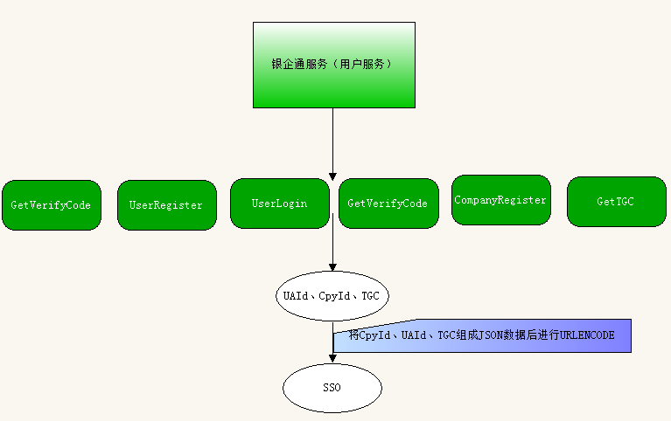

上图所示：

需要调用银企通服务的六个接口，获取到UAId、CpyId、TGC三个参数，再将其组成JSON格式数据进行urlencode编码，得到sso。

商旅通B+的接口调用时，需要将sso拼至url后方才可调用成功，如图

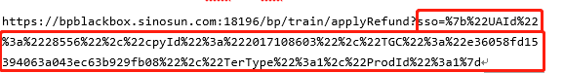

### 2.2 POSTMAN的使用

a：打开POSTMAN工具

b：根据所测的不同服务创建新的Collections

c：将已经编写完成的环境准备脚本（生成sso）导入到工具中，如图，将准备脚本放入PrepareEnv文件夹后，将PrepareEnv文件夹整体移入已创建的Collections中

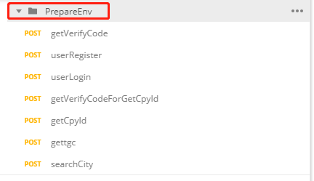

需要导入的环境脚本：



d:用例编写，将用例写在PrepareEnv文件夹外（即将环境配置放在公用位置，如遇到需要特殊环境的情况，将该条用例特殊处理，在该条用例中单独配置环境或者在环境变量中配置新的用户信息生成新的sso），由于商旅通B+的接口定义的Content-Type为application/json格式，因此，在Headers中，将Content-Type设置为application/json，后期写接口测试用例，一个文件夹中只能包含一条测试用例，用例命名格式为：“测试+功能名”如图：

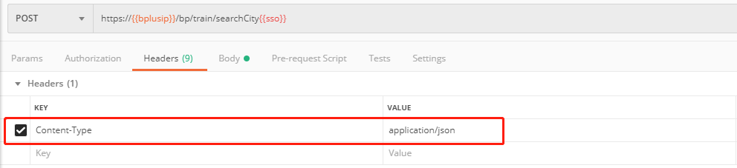

e:Content-Type设置完成后，在Body中添加被测接口的参数，该参数此时为Json格式，如图：

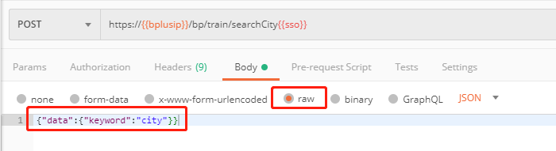

f:选择请求方式（POST/GET），在后方添加接口访问的url。

g：添加断言，在Tests中，添加接口测试的断言，将可以准确解析出来的返回数据进行判断，如无准确数据返回，需将返回的code进行断言判断，如图：

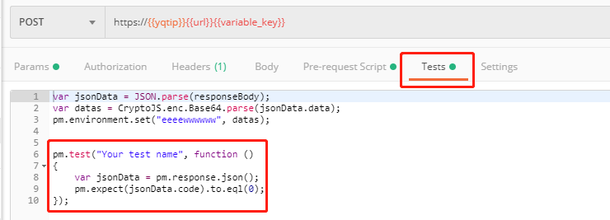

### 2.3 变量的配置

配置原则

a:将各种环境都需要用到的且唯一的数据，配置在全局变量中，将每个服务各自需要的变量，配置在环境变量中。

b:配置变量时，如果变量来自外部，则需要将该变量手动配置，例如userphone参数，不需要其他接口生成，如果变量来自于其他参数的返回值，则此时需要将参数通过脚本配置，配置变量的脚本原则上统一写在Tests中。

# 三：用例的执行

### 3.1 通过POSTMAN直接执行测试用例

点击用例文件夹的执行符号，进行用例的执行

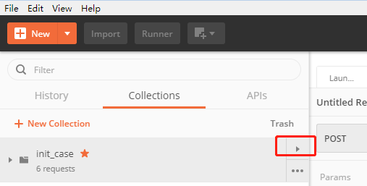

执行完毕后，可在POSTMAN CONSOLE中查看用例执行的详细情况

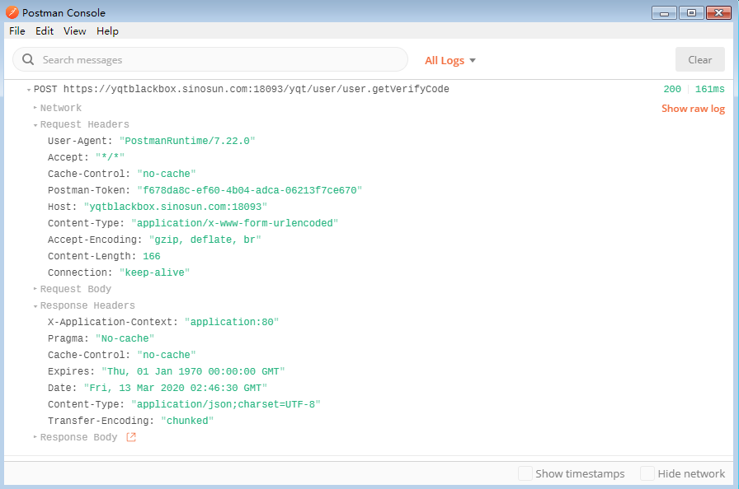

### 3.2 通过NEWMAN执行测试用例

a:安装newman需要通过 npm 命令来完成，可以直接安装 nodejs，配置环境变量来完成。在控制台中运行命令：npm install -g newman

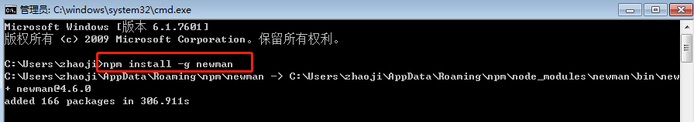

　　验证newman安装成功，使用命令： newman --version

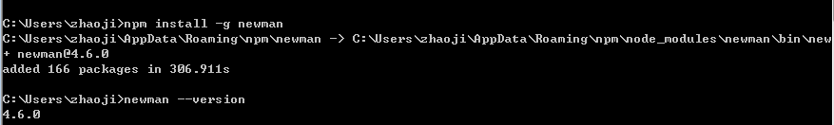

b:运行命令格式:newman run [options] <collection> URL or path to a Postman Collection执行测试用例，例如运行命令：newman run APITest.postman_collection.json执行该测试用例。

c:测试报告生成

newman 支持四种格式报告文件：cli，json，html，junit；生成 html 报告时需要安装html套件，命令行中执行：npm install -g newman-reporter-html。

待命令执行完毕html套件安装完成，此时可使用命令执行用例并且输出测试报告，例如newman run APITest.postman_collection.json -r html,json --reporter-json-export jsonReport.json --reporter-html-export htmlReport.html，该命令是输出json和html文件报告。

此外，还有htmlextra的使用，可以生成更高级的html报告，使用方法和html的相同，需要安装htmlextra,命令行中输入：npm install -g newman-reporter-htmlextra

安装完成后，即可通过上述命令执行用例并输出测试报告。